ỨNG DỤNG ADOBE PRESENTER
ĐỂ XÂY DỰNG VÀ PHÁT TRIỂN BÀI GIẢNG

1. GIỚI THIỆU ADOBE PRESENTER
Để thiết kế bài giảng điện tử, hoặc trình chiếu, thuyết trình thì vẫn dùng Microsoft PowerPoint từ xưa đến nay. Tuy nhiên việc soạn ra những bài thuyết trình chuẩn thì lại phụ thuộc khá nhiều vào khả năng của người tạo. Nay với công nghệ e-learning trong Adobe Presenter thì chúng ta có thể tạo cho mình những bài giảng, bài thuyết trình một cách nhanh, tiết kiệm, dễ dàng, hợp chuẩn.
Adobe Presenter là một phần mềm soạn bài giảng điện tử giúp giáo viên có thể dễ dàng tạo ra các bài giảng điện tử, với đầy đủ các nội dung đa phương tiện, chất lượng cao, và có thể sử dụng bài giảng để dạy - học trực tuyến thông qua mạng Internet.
Sau khi cài đặt lên máy tính, Adobe Presenter sẽ được gắn vào phần mềm Microsoft PowerPoint và bổ trợ cho Microsoft PowerPoint các tính năng nâng cao để biên soạn bài giảng, tạo ra các bài giảng điện tử tuân thủ các chuẩn về e-learning mà Microsoft PowerPoint không thực hiện được.
Trong SKKN này sẽ hướng dẫn sử dụng phần mềm Adobe Presenter phiên bản 11.1 (là phiên bản mới nhất đến thời điểm hiện tại), chạy trên phần mềm Microsoft PowerPoint 2010. Ngoài ra, giáo viên có thể sử dụng Adobe Presenter với Microsoft PowerPoint 2013, hoặc trên 2016.
Ngoài ra, Adobe Presenter có một số chức năng nổi trội như sau:
- Chèn Flash lên bài giảng
- Ghi âm thanh, hình ảnh và lồng ghép âm thanh, hình ảnh vào các nội dung trình chiếu trong bài giảng.
- Chèn các câu hỏi tương tác lên bài giảng.
- Đóng gói và xuất bản bài giảng ra nhiều loại định dạng khác nhau: html5, PDF,…
- Bài giảng có thể được đưa lên mạng Internet, thiết bị di động phục vụ việc dạy - học trực tuyến, đáp ứng nhu cầu người học bất kỳ lúc nào, bất kỳ ở đâu.

2. CÀI ĐẶT ADOBE PRESENTER
Vào https://www.adobe.com/products/presenter.html , hoặc một số diễn đàn có chứa phần mềm này, tải sản phẩm Adobe Presenter 11.1 về. Tắt kết nối internet và nhấn đúp vào tập tin Setup. Khi chương trình chạy lên Hình 1, chọn Install.
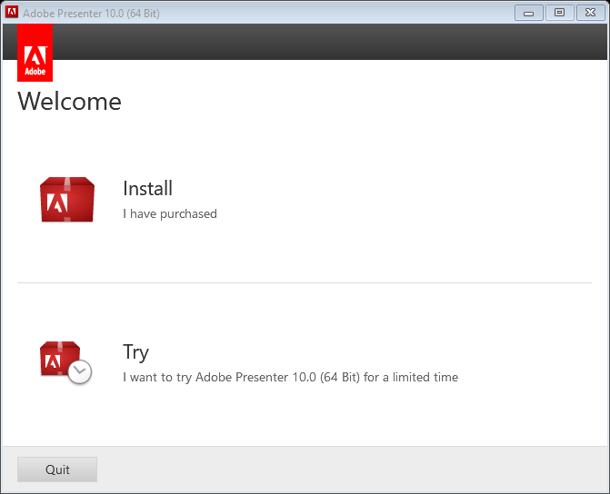
Hình 1: Giao diện cài đặt
Sau khi chấp nhận chọn lựa cài đặt cho ứng dụng Adobe Presenter, Hình 2.
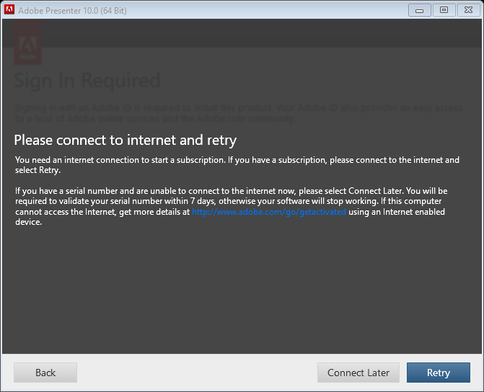
Hình 2: Giao diện chọn khoá cài đặt
Sau khi chọn Connect Later, một cửa số khác sẽ yêu cầu chúng ta nhập các khoá để cài đặt, khoá ta nhập vào 5 ô theo các khoá tạm thời cho phép ta cài đặt như sau: 1346-1006-8523-3346-0501-2543, Hình 3.
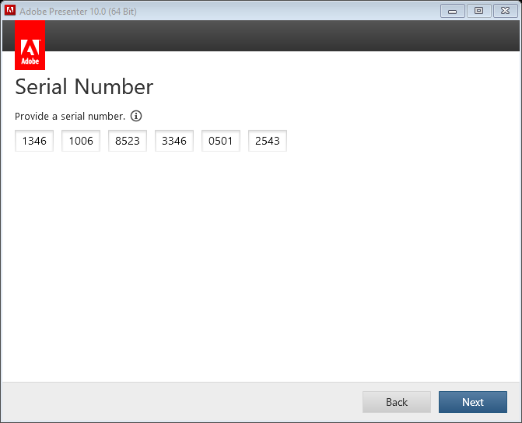
Hình 3: Giao diện nhập số seri
Tiếp tục nhấn Next, và chọn vị trí cài đặt, chú ý khi chịn vị trí cài cặt thì ổ đĩa cài đặt sẽ có dung lượng trống từ 10 GB trở lên để tránh các hiện tượng ổ đĩa đầy. Tiếp tục thực hiện việc nhấn Next để thực hiện các bước kế tiếp. Kết quả khi cài đặt thành công sẽ được tích hợp mặc đinh vào trong Microsoft PowerPoint, giao diện như Hình 4.
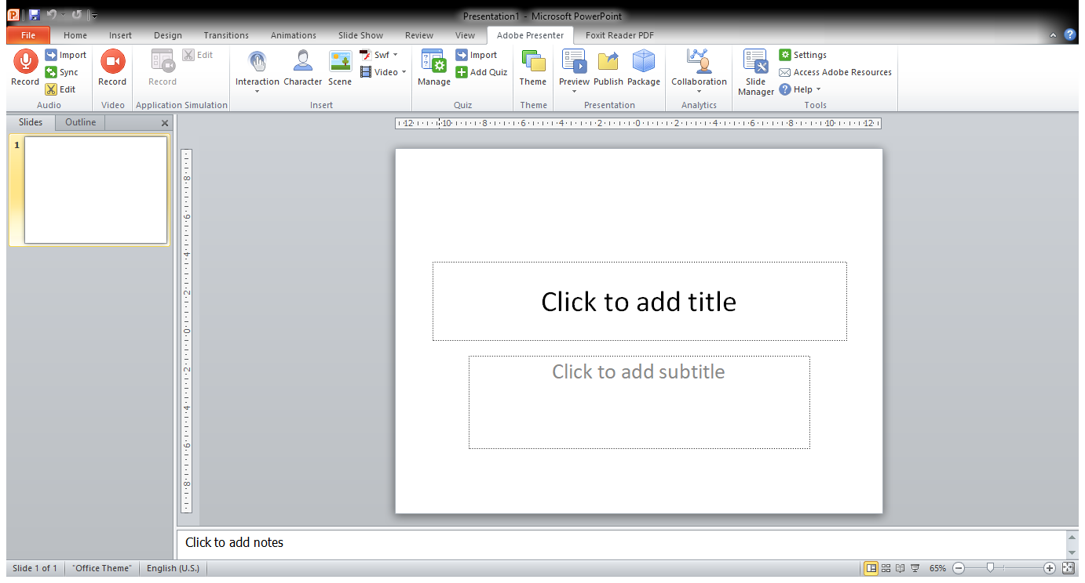
Hình 4: Giao diện cài đặt thành công Adobe Presenter đã tích hợp vào MS PowerPoint

3. CÁC BƯỚC TẠO BÀI GIẢNG VỚI ADOBE PRESENTER
Thông thường, để ứng dụng Adobe Presenter trong quá trình xây dựng bài giảng nên tiến hành qua 3 công đoạn:
Công đoạn 1: Thiết kế bài giảng trên Powerpoint
- Tạo thư mục riêng cho bài giảng điện tử : bao gồm các thư mục con chứa từng thành phần như là tập tin nội dung, hình ảnh, tập tin động flash, video, âm thanh ghi lại lời nói.
- Xây dựng kịch bản cho bài giảng tuân thủ theo giáo án đề ra.
- Thiết lập bố cục cho các slide trên bài giảng (sử dụng các tính năng về Slide Master, Slide Design, …).
- Đưa nội dung trình chiếu của bài giảng lên các slides (sử dụng các tính năng chèn hình ảnh, âm thanh, văn bản, đồ họa, bảng biểu, … để đưa nội dung trình chiếu lên các slides).
- Thiết lập các hiệu ứng trình diễn phù hợp đối với từng nội dung trên bài giảng.
- Đặc biệt, giáo viên có thể sử dụng lại toàn bộ nội dung bài giảng sẵn có được thiết kế trên Powerpoint trước đây, sau đó tiếp tục thực hiện Công đoạn 2 tiếp theo đây để hoàn thiện bài giảng điện tử.
Công đoạn 2: Sử dụng Adobe Presenter để phát triển bài giảng
Trên cơ sở bài giảng đã được thiết kế ở Công đoạn 1, ta sẽ tiếp tục sử dụng các chức năng của Adobe Presenter trong Công đoạn 2 để hoàn thiện và phát triển nội dung bài giảng. Các công việc thực hiện trong Công đoạn 2 có thể là:
  - Chèn flash.
  - Ghi âm và đồng bộ âm thanh.
  - Ghi hình và đồng bộ hình ảnh.
  - Soạn và quản lý câu hỏi ( quản lý câu hỏi trắc nghiệm, câu hỏi tương tác,…)
Công đoạn 3: Đóng gói bài giảng
Công đoạn này giúp thực hiện những thao tác cần thiết để đóng gói bài giảng trước khi mang ra sử dụng cho việc trình chiếu dạy học, hoặc đưa lên mạng Internet phục vụ cho việc học trực tuyến như Youtube, Wordpress, Google Classroom,…
4. HƯỚNG DẪN SỬ DỤNG ADOBE PRESENTER
Sau khi cài đặt phần mềm Adobe Presenter, ứng dụng này sẽ được tích hợp vào trong Microsoft PowerPoint và trở thành một chức năng trong hệ thống menu lệnh của PowerPoint. Hệ thống tập lệnh này dũng để phát triển bài trình chiếu, nâng cao hiệu quả một bài giảng hay thuyết trình. Các chức năng còn lại trong Microsoft PowerPoint không thay đổi.
Trong SKKN này, tôi chỉ hướng dẫn phần các chức năng của Adobe Presenter được tích hợp vào Microsoft PowerPoint. Các chức năng của PowerPoint sẽ không được trình bài trong bài này.
4.1. Thiết lập ban đầu cho bài giảng điện tử với Adobe Presenter
Adobe Presenter được tích hợp trong MS PowerPoint, nên sẽ có nhiệm vụ bổ sung các tính năng nâng cao của một bài giảng cần, nhằm tạo ra một bài giảng e-learning hiệu quả. Đầu tiên, ta có thể sử dụng một bài giảng đã có, hoặc tạo ra một bài giảng mới. Sử dụng các chức năng của PowerPoint biên soạn nội dung cơ bản cho bài giảng. Tiếp theo sử dụng Adobe Presenter, để thiết lập cơ bản cho bài giảng:
- Thiết lập tiêu đề cho màn hình
Vào mục chức năng Adobe Presenter, chọn chức năng Setting
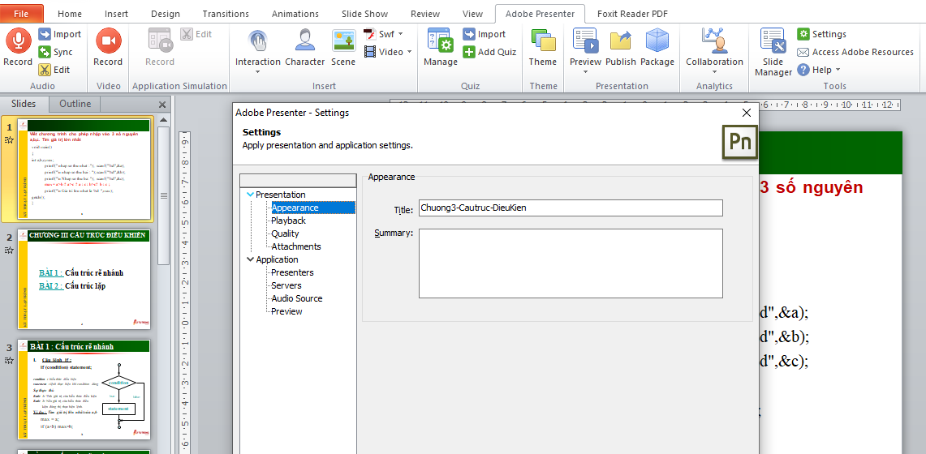
Hình 5: Đặt tiêu đề cho bài giảng
Đặt tiêu đề cho bài giảng sẽ xuất hiện trên giao diện và trên tab trình duyệt nếu chạy trên nền web.
- Thiết lập chế độ chạy khi xuất bản
Chọn vào chức năng Playback, Hình 6, lựa chọn các chức năng khi chạy bài giảng:
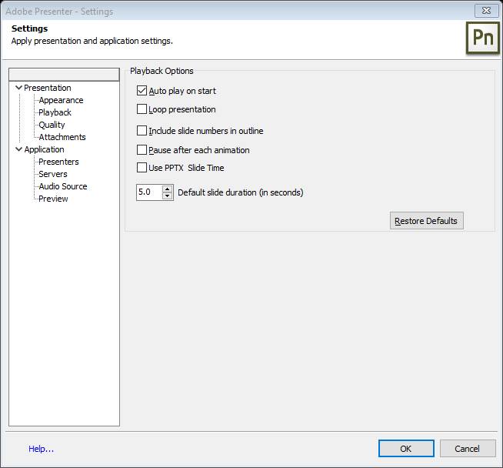
Thời gian chạy mặc định của slide nêu không có audio, video
Sử dụng thời gian trên Slide
Tự động dừng sau mỗi hiệu ứng trên slide
Bao gồm cả số thứ tự của slide
Lặp lại bài giảng
Tự động chạy bài giảng
Hình 6: Thiết lập chức năng khi chạy
- Đính kèm tập tin
Khi muốn đính kèm tập tin cho bài giảng hay thuyết trình, ta chọn vào chức năng Attachments, và tiếp tục chọn vào nút Add để đính kèm tập tin cần thiết.
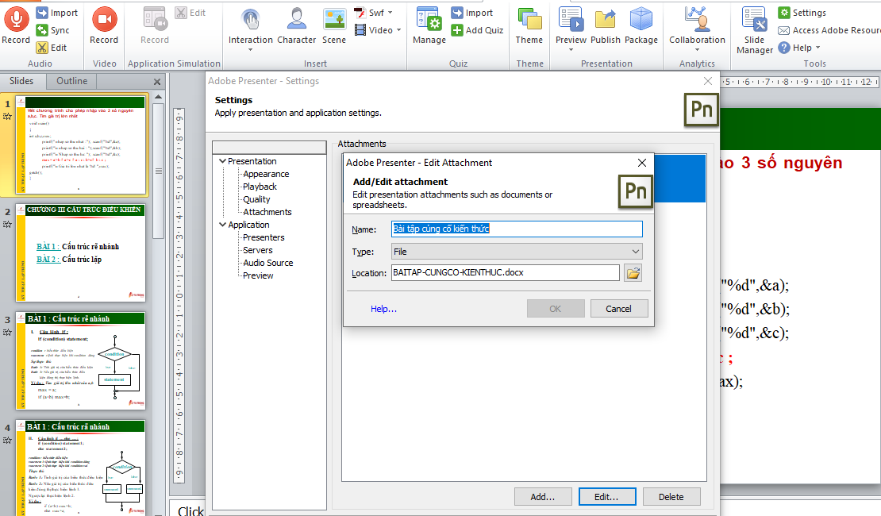
Hình 7: Đính kèm tập tin

- Khai báo thông tin Giảng Viên
Khai báo thông tin giảng viên, vào vùng chức năng Appication, chọn chức năng Presenters, chọn chức năng Add để thêm thông tin giảng viên, Hình 7.
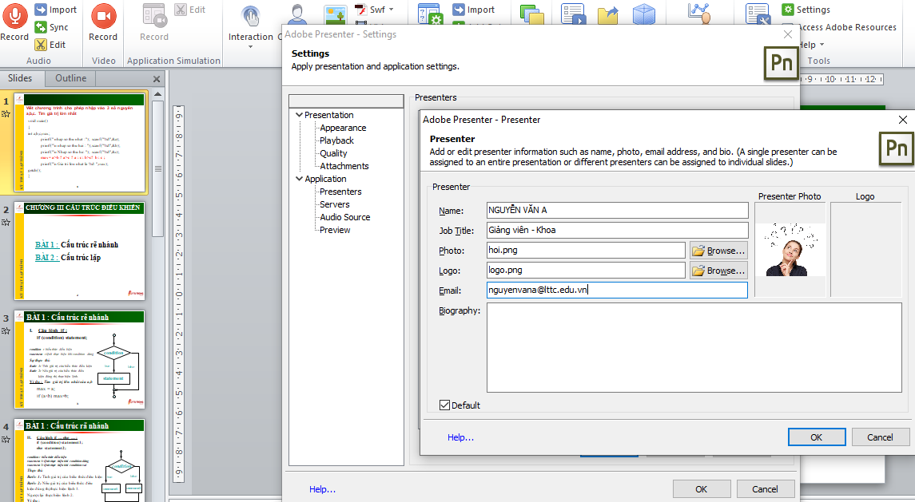
Hình 8: Thêm thông tin Giảng viên

4.2. Chèn âm thanh – Video vào bài giảng điện tử với Adobe Presenter
Một trong những điểm mạnh của Adobe Presenter là cho phép giáo viên ghi âm thành lời giảng bài, để lồng vào bài giảng điện tử, cũng như cho phép đồng bộ file âm thanh xuyên suốt với các slide khi trình bày. Điều này giúp cho các sinh viên, học sinh tự học cảm giác giống như ngồi tại lớp, tạo hứng thú hơn cho học sinh, sinh viên.
4.2.1 Ghi âm thanh trực tiếp vào bài giảng
Để thực hiện chức năng thu lời bài giảng của giảng viên vào trong Slide, ta chuẩn bị như sau các thiết bị như webcam đã tích hợp sẵn microphone.
Gọi lệnh ghi âm bài giảng từ menu Adobe Presenter / Audio Record, xuất hiện hộp thoại Hình 9.
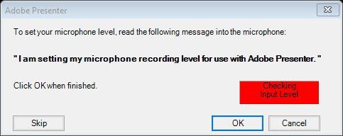
Hình 9: Thiết lập ghi âm
Ở đây, máy tính sẽ tự động điều chỉnh âm lượng cho microphone của máy tính. Nhấn nút Skip bỏ qua bước này, khi đó hộp thoại xuất hiện, Hình 10.
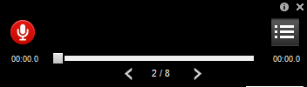
Hình 10: Thực hiện ghi âm
Chọn vào biểu tượng để thực hiện ghi âm.
Chọn vào biểu tượng thiết lập các ghi chú cho đoạn âm thanh.
Khi nhấn vào chức năng ghi âm, cửa sổ sẽ ghi âm lời giảng viên, người trình bày ở Hình 11.
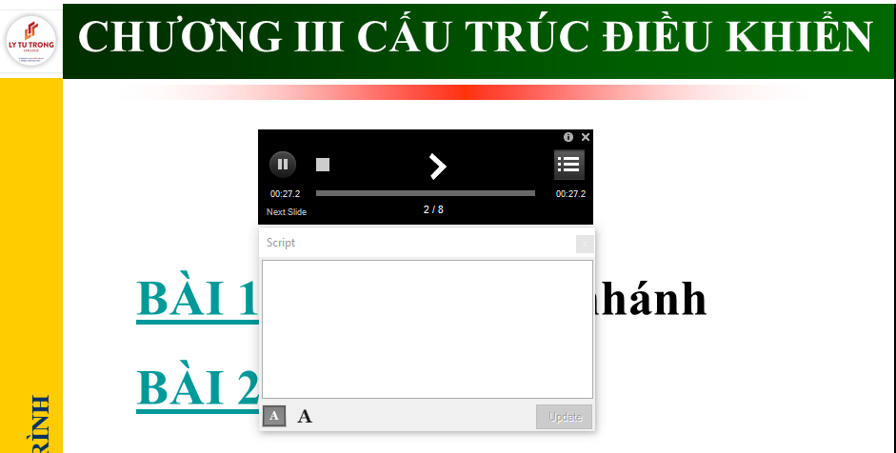
Hình 11: Thực hiện ghi âm theo chuyển động nội dung
Trong quá trình ghi âm, chúng ta muốn lời ghi âm theo chuyển động nội dung, ta nhấn vào chức năng  để chuyển động nội dung. Khi thực hiện quá trình ghi âm xong. Ta nhấn vào chức năng dừng . Cửa sổ kết thúc hiển thị, Hình 12, chọn chức năng Save để lưu.
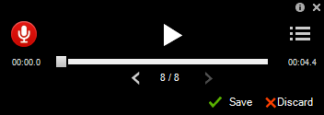
Hình 12: Lưu thông tin ghi âm
4.2.2 Thêm tập tin âm thanh có sẵn vào bài giảng
Nếu chúng ta có sẵn ghi âm ở thiết bị khác như máy ghi âm, điện thoại, chúng ta có thể chèn vào Slide bằng cách vào vùng chức năng Audio, chọn chức năng Import, rồi chọn Browse… trỏ đến tập tin âm thanh cần thêm, để thêm nội dung ghi âm vào bài giảng. Hình 13.
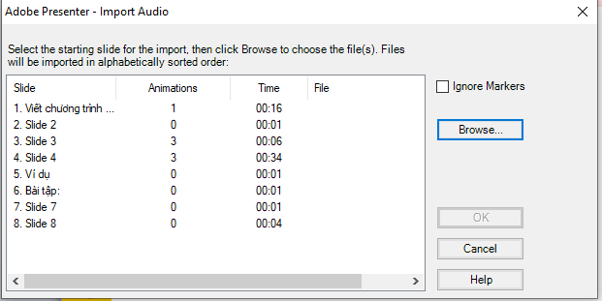
Hình 13: Thêm tập tin ghi âm sẵn vào slide
4.2.3 Thêm tập tin âm thanh có sẵn vào bài giảng
Các âm thanh đã được đưa vào như mục 1, mục 2. ta cần phải thực hiện động tác đồng bộ âm thanh với từng slide của bài giảng. Trước đây Powerpoint chỉ cho phép file âm thanh thể hiện trên từng slide. Nhưng Adobe Presenter cho phép file âm thanh(lời giảng) có thể phát xuyên suốt giữa các slide, cách làm như sau:
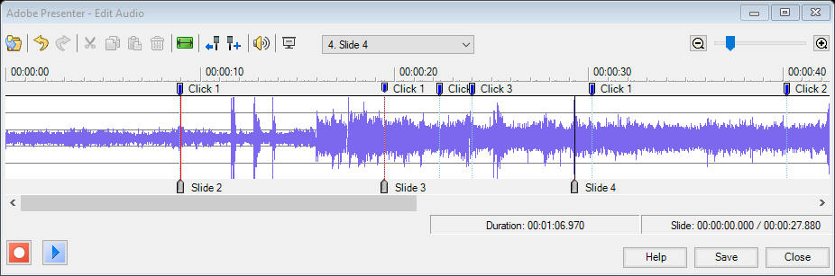
Thanh trượt điều chỉnh khoảng âm thanh cho Slide
Âm thanh phát trong Slide 3
Hình 14: Đồng bộ âm thanh
Ta dùng chuột để kéo các thanh trượt của từng slide sao cho đoạn âm thanh nằm khớp trong khi slide đó. Để kiểm lại âm thanh có khớp với nội dung trong Slide hay chưa, ta nhấn vào chức năng Play() để nghe và kiểm tra lại. Nếu đã đúng theo ý tưởng người biên soạn. Ta chọn chức năng Save trên cửa sổ màn hình đồng bộ âm thanh và đóng cửa sổ này.
4.2.3 Thêm tập tin video có sẵn vào bài giảng
Chúng ta muốn thêm một video có sẵn, vào chức năng Video, chọn chức năng Import trong Hình 15.
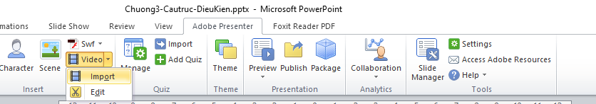
Hình 15: Thêm Video vào Slide
Sau khi chọn chức năng thêm video, chọn nơi có tập tin video cần thêm, chọn tiếp Open, Hình 16.
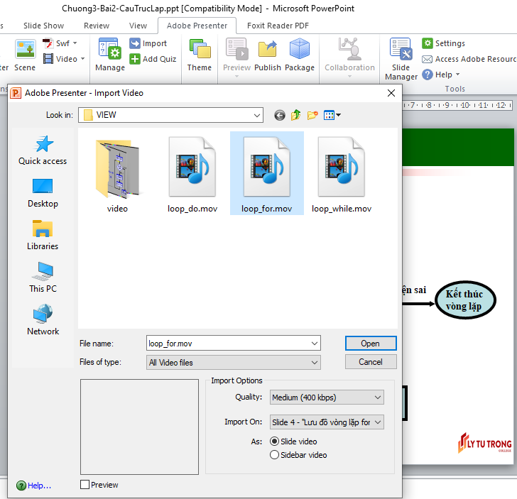
Hình 16: Chọn video thêm vào Slide
4.2.4 Ghi hình trực tiếp vào bài giảng
Bên cạnh việc thêm các video có sẵn như mục 3, ta còn có thể ghi hình trực tiếp hình ảnh của người thuyết trình cũng như âm thanh của người đó để chèn vào Slide, vào chức năng Video và chọn Record như Hình 17.
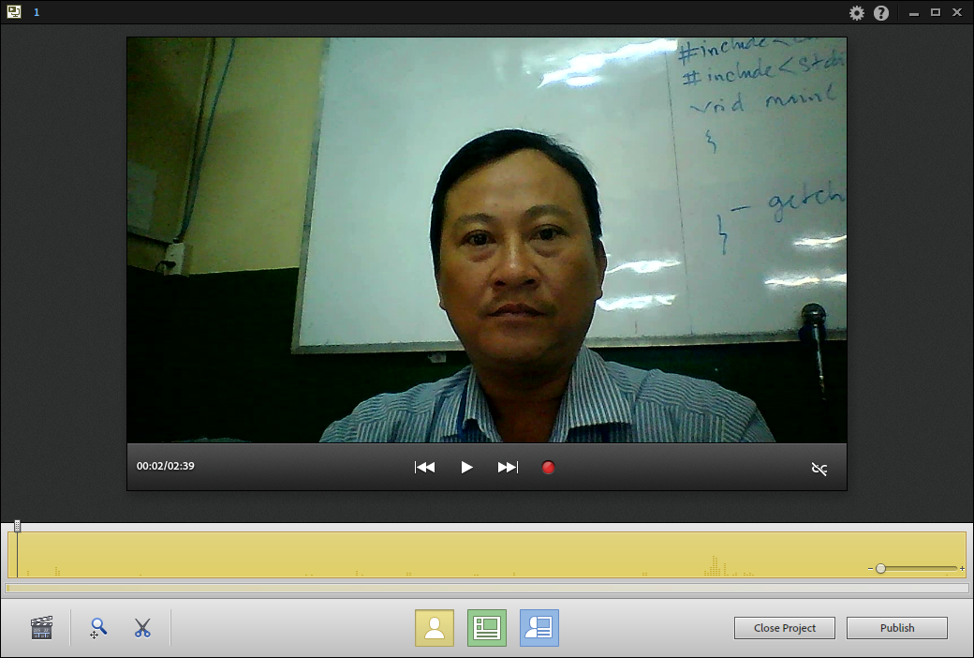
Hình 17: Ghi hình trực tiếp vào bài giảng
4.3. Chèn câu hỏi vào bài giảng điện tử với Adobe Presenter
Một điểm nổi trội của Adobe Presenter là cho phép chèn các câu hỏi tương tác lên bài giảng. Có thể quản lý và chèn vào nhiều câu hỏi cũng như nhiều loại câu hỏi tương tác cho một bải giảng(hiện nay loại câu hỏi phổ biến được giảng viên dùng là câu hỏi trắc nghiệm).
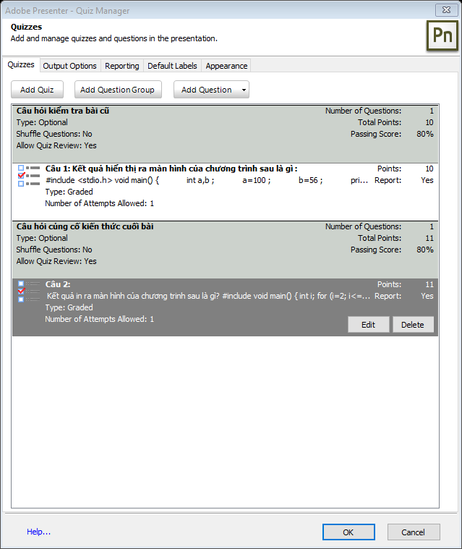
Hình 18: Hộp thoại quản lý và chèn câu hỏi
Để chèn các câu hỏi tương tác vào bài giảng, ta làm như sau: Mở menu Adobe Presenter \ Quiz manager, hộp thoại Quiz manager xuất hiện như Hình 18.
Trên hộp thoại Quiz manager này, ta có thể khai báo nhiều câu hỏi để tương tác. Các câu hỏi này có thể được sử dụng ở nhiều vị trí, nhiều tình huống khác nhau trong bài giảng.
Quiz là một tập hợp các câu hỏi, được phân chia theo từng nhóm câu hỏi khác nhau, như dạng câu hỏi kiểm tra bài cũ, câu hỏi tương tác trong quá trình giảng dạy, câu hỏi cuối bài củng cố kiến thức,…
Muốn thêm các câu hỏi, nhấn vào chức năng Add Question, Hình 19. Các loại câu hỏi hiện ra.
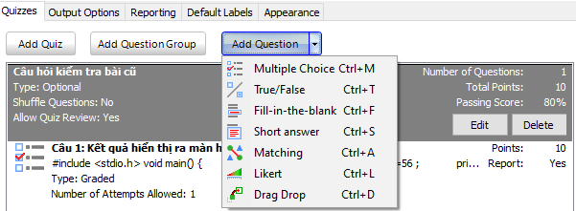
Hình 19: Các loại câu hỏi
Có các loại câu hỏi như sau:
- Câu hỏi có nhiều lựa chọn (Multiple Choice).
- Câu hỏi có dạng đúng sai (True/False).
- Câu hỏi điền vào phần trống (Fill – in – the – blank).
- Câu hỏi có dạng trả lời ngắn (Short answer).
- Câu hỏi có dạng trả lời là ghép đôi (Matching).
- Câu hỏi đánh giá mức độ, không có câu trả lời đúng hay sai (Likert).
4.3.1 Câu hỏi có nhiều lựa chọn
Là loại câu hỏi có nhiều lựa chọn để trả lời. Trong đó có một lựa chọn là chính xác nhất hoặc cũng có khi có nhiều lựa chọn chính xác. Khi chọn vào chức năng này cửa sổ soạn câu hỏi xuất hiện, Hình 20. Khi đó ta nhập tên câu hỏi, nhập nội dung câu hỏi, chọn điểm tối đa, chọn vào chức năng Add để thêm các lựa chọn trả lời, chọn vào mục Type để chọn là câu có một kết quả chính xác hay là câu có nhiều kết quả chính xác.
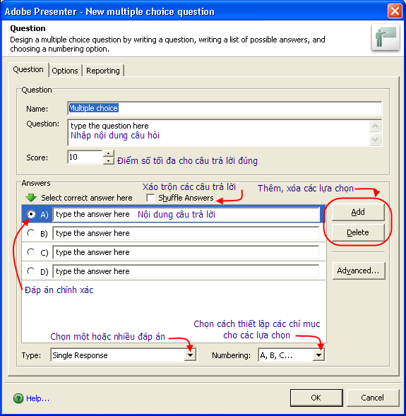
Hình 20: Dạng câu hỏi nhiều lựa chọn
Tuy nhiên, như đã nói nếu chỉ là việc lựa chọn như một bài kiểm tra bình thường thì sẽ dẫn đến tính khô cứng của câu hỏi. Không phát huy được tính gợi mở cho người học Không có tác dụng phản hồi lại thông tin giúp người học tiến bộ được. Chính vì thế, Adobe Presenter cung cấp chức năng tương tác ngược lại với người học thông qua thẻ Option. Khi chọn vào thẻ Option, một chức năng vô cùng độc đáo tạo ra sức mạnh đặc trưng cho bài giảng điện tử sẽ được hiện ra, Hình 21.
Trong phần chức năng Type(vùng 1) gồm có 2 loại:
- Câu hỏi có tính phân loại, bắt buộc phải có trả lời đúng hoặc sai.
- Câu hỏi mang tính chất chung, giúp gợi mở vấn đề phát triển, không có câu trả lời nào sai hoàn toàn.
Trong vùng chức năng Action(vùng 2.1,2.2) có 3 lựa chọn như sau:
- Di chuyển đến Slide kế tiếp
- Di chuyển đến slide do người soạn câu hỏi thiết lập
- Mở ra một website chứa nội dung tương tác.
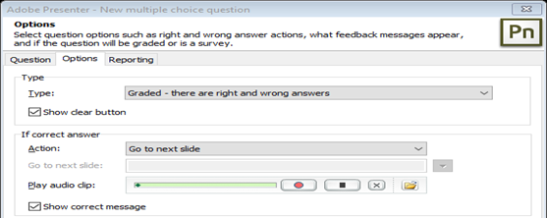
Vùng 2.1
Vùng 1
Nếu chọn đáp án đúng
Tương tác bằng Audio clip
Hiển thị thông tin cho người trả lời
Không giới hạn số lần trả lời
Giới hạn số lần trả lời
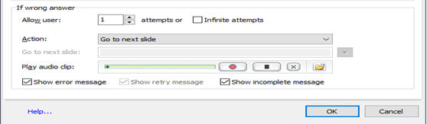
Nếu chọn đáp án sai
Vùng 2.2
Hình 21: Chức năng mở rộng câu hỏi nhiều lựa chọn
Để thể hiện tốt tính tương tác thì ngay mỗi lựa chọn trả lời, cần bổ sung những thông tin phản hồi tương ứng. Giúp người học nhận ra họ trả lời đúng là vì sao? Trả lời sai cũng vì sao thông qua nút lệnh cho từng câu trả lời.
Khi chọn vào nút lệnh này, một bảng với chức năng tương tự được hiển thị ra để người soạn câu hỏi có thể phản hồi lại thông tin một cách đầy đủ nhất tới người học, Hình 22.
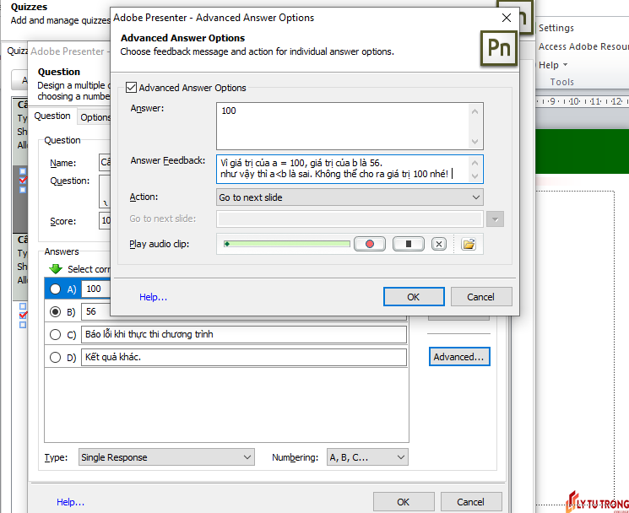
Hình 22: Thông tin phản hồi ứng với từng lựa chọn
4.3.2 Câu hỏi có dạng đúng – sai
Đây là loại câu hỏi đưa ra sự quyết định nhanh chóng. Người trả lời sẽ lựa chọn một trong hai phương án là đúng hay sai, Hình 23.
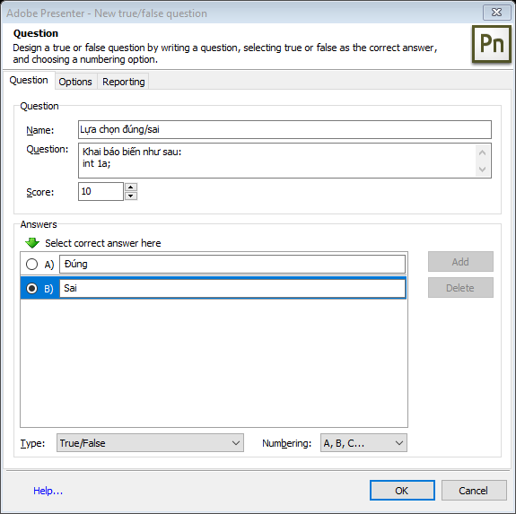
Hình 23: Câu hỏi có dạng đúng/sai
Chức năng tương tác với người trả lời (Option) thì giống như đã trình bày mục 4.3.1
4.3.3 Câu hỏi có dạng điền vào phần trống
Đây là dạng câu hỏi mà có sự lựa chọn một trong các đáp án để điền vào phần bỏ trống đã định trước bởi người soạn. Khi chọn vào chức năng này, sẽ hiển thị lên cửa sổ cho phép chúng ta nhập thông tin câu hỏi, nội dung câu hỏi, sau đó chọn Add Blank để lựa chọn các phương án trả lời thích hợp, Hình 24.

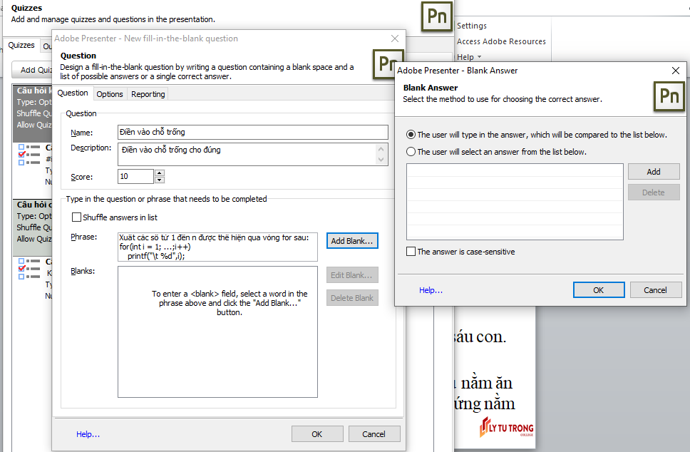
Hình 24: Câu hỏi điền chỗ trống
Lúc này chúng ta có thể chọn một trong 2 phương án cho trả lời:
- Người trả lời sẽ gõ nội dung trả lời, với danh sách sẽ được so sánh bên dưới.
- Người trả lời sẽ lựa chọn 1 câu trả lời từ danh sách bên dưới.
Tại cửa sổ này, ta tiếp tục chọn vào chức năng Add để thêm các phương án trả lời cho loại câu hỏi này, Hình 25.
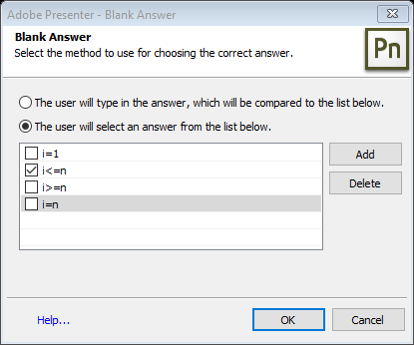
Hình 25: Phương án trả lời cho câu hỏi điền chỗ trống
4.3.4 Câu hỏi có dạng trả lời ngắn
Đây là dạng câu hỏi nhằm cho người trả lời nêu sự hiểu biết của mình về vấn đề được hỏi, có thể tuỳ ý nêu câu trả lời của mình. Người trả lời sẽ phải ghi nội dung thông tin cần trả lời. Đối với loại câu hỏi này, chúng ta nên biên soạn các câu hỏi có sự trả lời ngắn gọn, đánh vào nhận xét cá nhận người trả lời, chẵn hạn như nhận biết giống và khác nhau giữa 2 vấn đề nào đó. Khi chọn vào chức năng này thì cửa sổ hiển thị cho phép thiết lập câu hỏi và phương án trả lời, Hình 26.
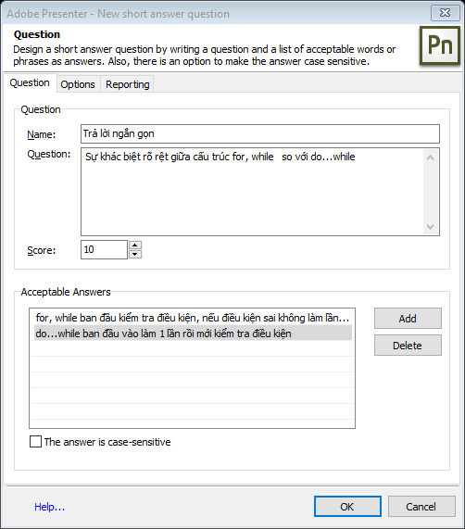
Hình 26: Câu hỏi có dạng trả lời ngắn
4.3.5 Câu hỏi có dạng trả lời ghép đôi
Là loại câu hỏi có sự ghép giữa hai nhóm đối tượng để cho ra kết quả đúng nhất. Người học sẽ ghép những yếu tố ở cột 1 với cột 2 để cho ra kết quả. Khi chọn vào chức năng này, chúng ta sẽ nhập loại câu hỏi, nội dung câu hỏi, nhập thông tin cột 1, nhập thông tin cột 2, như Hình 27.
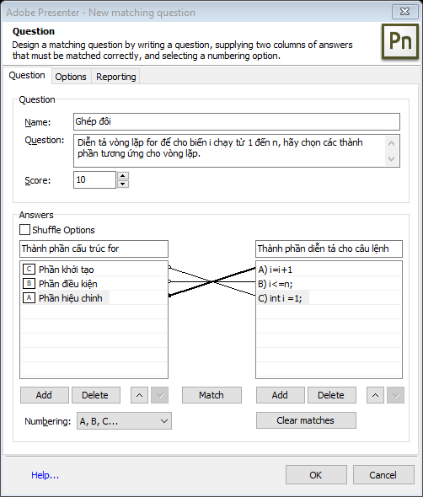
Hình 27:Câu hỏi có dạng ghép đôi
4.3.6 Câu hỏi đánh giá mức độ, không có câu trả lời đúng sai
Đây là loại câu hỏi mà người trả lời được đưa ra câu trả lời theo quan điểm cá nhân của mình. Không có câu trả lời nào đúng hoặc sai trong phần này. Vì thế người soạn câu hỏi ở phần này chỉ mang tính chất thăm dò ý kiến, hoặc lấy đánh giá của người được hỏi. Khi chọn vào chức năng này cửa sổ hiển thị, như Hình 28.
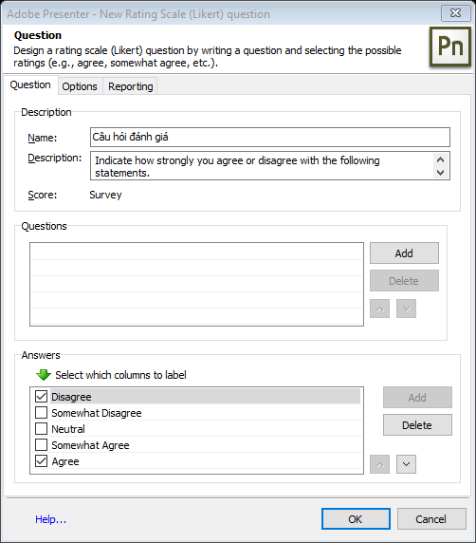
Hình 28: Câu hỏi đánh giá mức độ
Trong phần trả lời, Adobe Presenter gợi ý một số tình huống lựa chọn theo 5 mức độ sau:
- Không đồng ý
- Không đồng ý ở một vài chỗ
- Không có đánh giá (Không ý kiến gì)
- Chỉ đồng ý ở một vài chỗ
- Đồng ý.

4.4. Xuất bản bài giảng
Trong phần này, chúng ta xem như bài giảng đã hoàn thiện, xuất bản để hoàn thành sản phẩm của mình.
Trong menu Adobe Presenter, chọn Publish. Khi này một bảng sau hiện ra cho các chọn lựa, Hình 29:
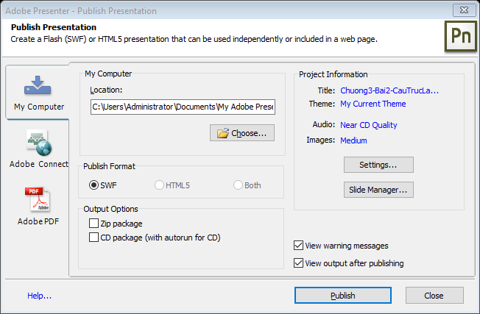
Hình 29: Xuất bản bài giảng
- My Computer: Lưu trên máy tính
- Location: đường dẫn đến thư mục chứa kết quả xuất bản. Nếu để mặc định thì thư mục sẽ là C:\Users\Administrator\My Document\MyAdobe Presentation\
- Pulish Format: SWF: bài giảng mở trên các trình duyệt web có hỗ trợ Flash Player; HTML5: hỗ trợ mở bài giảng trên các thiết bị cầm tay như mobile, ipad,…; Both: là bao gồm cả hai: SWF và HTML5
- Có thể nén nội dung bài giảng lại dưới dạng tập tin nén (mặc định *.zip) hoặc đóng gói sản phẩm lên đĩa CD. Sau khi bấm nút Publish, máy xử lý và thông báo khi hoàn thành.
5. GIẢI PHÁP PHỔ BIẾN VÀ TRIỂN KHAI SÁNG KIẾN KINH NGHIỆM
Trong HK2 năm học 2019-2020, tác giả sẽ áp dụng Adobe Presenter để soạn trên tất cả các bài giảng, của các môn học ở nhiều lớp khác nhau, trên các hệ khác nhau cũng như các ngành khác nhau. Từ đó, tạo ra một hệ thống bài giảng nói riêng cho khoa, cũng như hệ thống tự học elearning cho từng môn học, giúp học sinh – sinh viên có thể tự học một cách hiệu quả nhất.
Các giảng viên trong khoa CNTT sẽ tiến hành xây dựng các bài giảng kết hợp các tính năng của Adobe Presenter theo định hướng chuẩn E-Learning trên các môn học. Nhằm cung cấp cho học sinh – sinh viên để tăng khả năng tự học cho học sinh – sinh viên, nâng cao chất lượng giảng dạy. Phát huy mạnh mẽ tính tự học, tự phát huy năng lực của người học. Xây hệ hệ thống bài giảng chuẩn và có chất lượng đáp ứng được tiêu chuẩn là trường trọng điểm của thành phố nói riêng, cả nước nói chung, đáp ứng chuẩn của khu vực.
6. KẾT QUẢ ĐẠT ĐƯỢC
Sử dụng Adobe Presenter tích hợp với Microsoft PowerPoint tạo nên hệ thống bài giảng có chất lượng cao, tích hợp các chức năng mà PowerPoint không có. Nhằm tạo nên một bài giảng sinh động, có tính tương các cao, lồng ghép các hình ảnh, âm thanh, video một cách dễ dàng. Bên cạnh đó, Adobe Presenter còn cung cấp chức năng xây dựng và quản lý bộ câu hỏi tương tác đa dạng, phong phú nhằm nhắc nhở cho người trả lời trong những trường hợp lựa chọn sai, từ đó người học sẽ biết được nguyên nhân tại sao sai, hoặc giải thích cho người trả lời trong một số trường hợp cần thiết.
Sử dụng Adobe Presenter tạo được hệ thống bài giảng có chất lượng, mang tính hiệu quả cao, đáp ứng chức năng tự nghiên cứu, tự học cho học sinh – sinh viên.
7. KẾT LUẬN
Sáng kiến kinh nghiệm “Ứng dụng Adobe Presenter để xây dựng và phát triển bài giảng” rất cần thiết để đạt hiệu quả tốt trong giảng dạy. Việc áp dụng sáng kiến kinh nghiệm này, giúp tạo nên hệ thống các bài giảng có hiệu quả cao, tích hợp được các chức năng hỗ trợ để xây dựng một bài giảng hiệu quả mà Microsoft PowerPoint chưa có. Từ đó, tạo hệ thống bài giảng chuẩn, cung cấp cho học sinh – sinh viên tự học, nghiên cứu thêm. Đáp ứng tiêu chí là trường trọng điểm của quốc gia.

8. TÀI LIỆU THAM KHẢO
[1]. Hoàng Ngọc Cảnh (2009), Hướng dẫn sử dụng Adobe Presenter Pro 7.0, Phòng GD-ĐT Di Linh.
[2]. Trần Văn Lăng, Đào Văn Tuyết (2004), E-Learning Hệ thống giáo ục từ xa, Nhà xuất bản Thống kê, Hà Nội.
[3]. Ngô Văn Chinh (2016), Thiết kế bài giảng E-Learning bằng Adobe Presenter.
[4]. Một số nguồn trên Internet khác.

